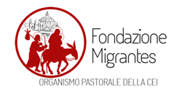
13 dicembre 2016 - ore 11.00-13.00
Ufficio Pastorale Migranti - via Cottolengo 22, Torino
Presentazione del Rapporto “Italiani nel mondo” 2016
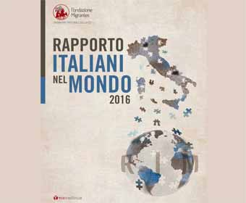

Migrantes: Ormai quasi 5milioni gli italiani all’estero. Circa 110mila nell’ultimo anno Non emigrati ma viaggiatori: tra di loro anche i “nuovi italiani” Dal 2006 al 2016 la mobilità italiana è aumentata del 54,9% passando da poco più di 3 milioni di iscritti all’AIRE a oltre 4,8 milioni.
Al 1° gennaio del 2016 sono 4.811.163 i cittadini italiani residenti all’estero iscritti all’Anagrafe degli Italiani Residenti all’Estero (AIRE). L’aumento, in valore assoluto, rispetto al 2015 è di 174.516 iscrizioni (+3,8% di crescita). La maggior parte delle iscrizioni sono per espatrio (oltre 2,5 milioni) e per nascita (1.888.223). Pur restando indiscutibilmente primaria l’origine meridionale dei flussi, si sta progressivamente assistendo a un abbassamento dei valori percentuali del Sud a favore di quelli del Nord del Paese. Ciò consegue dal fatto che, negli ultimi anni, pur restando la Sicilia con 730.189 residenti la prima regione di origine degli italiani residenti all’estero seguita dalla Campania, dal Lazio e dalla Calabria, il confronto tra i dati degli ultimi anni, pone in evidenza una marcata dinamicità delle regioni settentrionali, in particolare della Lombardia e del Veneto.
Per la prima volta, il volume si occupa di un tema destinato a diventare sempre più popolare, quello cioè dei nuovi migranti di origini non italiane, ma che sono recentemente partiti dall’Italia con cittadinanza italiana

PROGRAMMA

Ore 11.00/11.15 saluti e introduzione:
Sergio Durando, Direttore dell’Ufficio Pastorale Migranti
Marco Giusta, Assessore Politiche Giovanili Città di Torino

Proiezione video “Italiani nel Mondo” 2016

Intervengono:
Ore 11.30 Delfina Licata,
Fondazione Migrantes, curatrice del Rapporto
“Presentazione del rapporto Italiani nel Mondo 2016: la mobilità italiana tra appartenenze multiple e spazi urbani”

Ore 12 Cristina Pasqualini,
Sociologa dei fenomeni collettivi- Università cattolica di Milano - Osservatorio Giovani Istituto Giuseppe Toniolo
“La condizione dei Millennials in Italia- La fotografia del Rapporto Giovani”

Si prega di iscriversi inviando un’e-mail a: segreteria@upmtorino.it
Durante la presentazione sarà possibile acquistare il volume “Italiani nel Mondo 2016” costo 10€

